[北大医学部国家杰青、生化系前主任论文陷图片重复疑云](https://mp.weixin.qq.com/s?__biz=Mzk0Njc5Mjk2OA==&mid=2247491987&idx=1&sn=8ca0a2b7982e24141e409bea43498a00&chksm=c2b8e82a027cfab4e9b7cd972d2b7cbacf1496138533f2d1a52b0d0de5e65a925e38b2754402&scene=126&sessionid=1743472107)

诚挚君[诚挚科研](javascript:void(0);)2025-04-01 09:03:00浙江

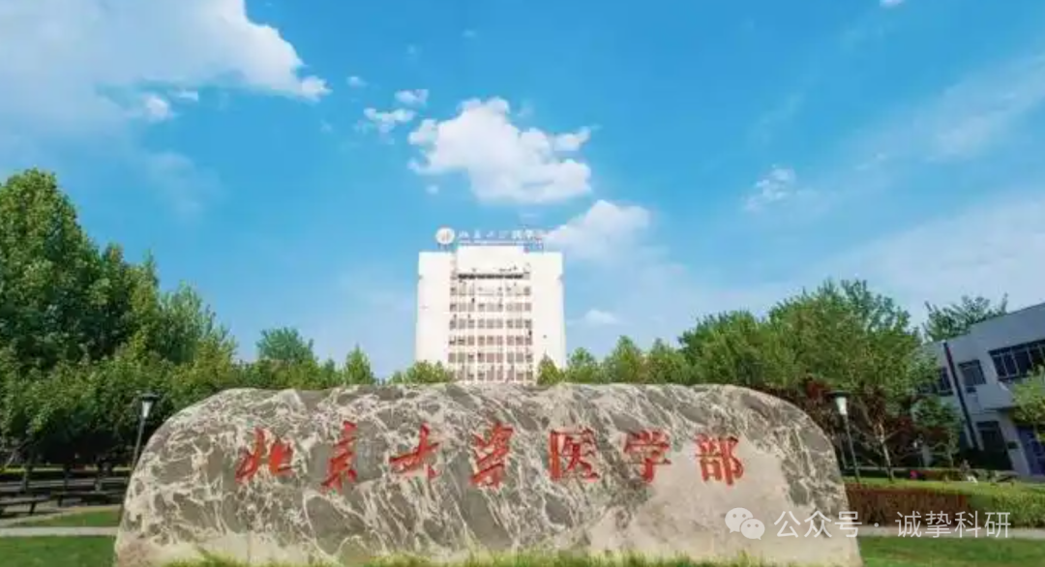

**01**

**论文信息**

2015年，主要来自北京大学医学部生物化学与分子生物学系的 Shaoli Lu , Yang Yang （通讯作者）, Yipeng Du , Lin-lin Cao , Meiting Li , Changchun Shen , Tianyun Hou , Ying Zhao , Haiying Wang , Dajun Deng , Lina Wang , Qihua He , Wei-Guo Zhu （通讯作者）在 Oncotarget 期刊发表了一篇题目为：The transcription factor c-Fos coordinates with histone lysine-specific demethylase 2A to activate the expression of cyclooxygenase-2 的论文。

该研究得到了中国国家重点基础研究发展计划项目 2011CB504200、2012CB517500；中国国家自然科学基金项目 31070691、81321003、91319302和 81071676、81372165、31261140372；中国教育部“111 工程”；北京市自然科学基金 5142009 的支持。

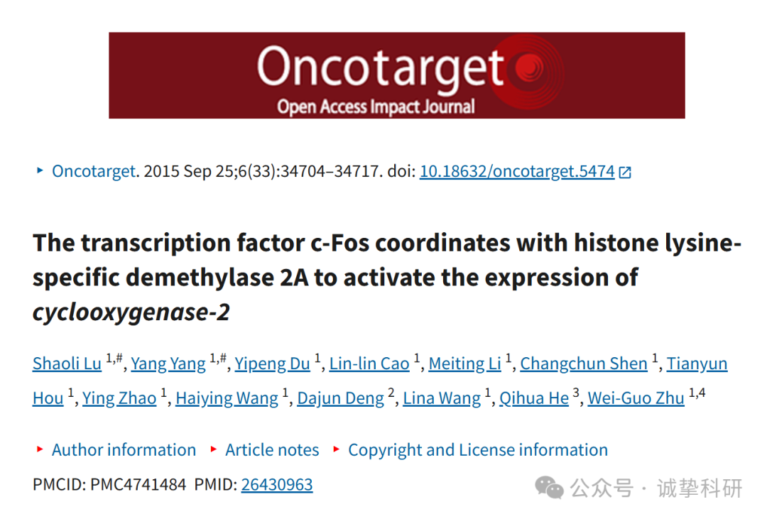

**02**

**质疑信息**

2025年3月，Cherokia georgiana 在 Pubpeer 论坛发表评论：

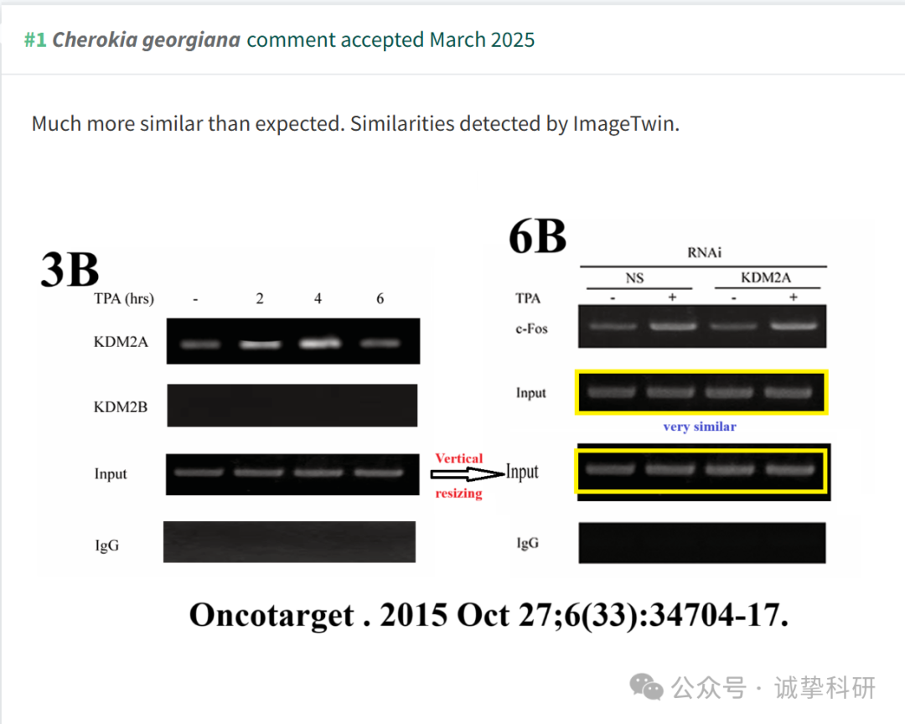

参考信息：

https://pubpeer.com/publications/56D3E6DE32280313FAB0509C11F30C

免责声明：信息来源于 Pubpeer，提及人名均为音译，对于文章内容的真实性、完整性、及时性本公众号不做任何保证或承诺，仅供读者参考。如有侵权，请及时联系公众号后台。让我们共同维护学术界的公正与透明。

